YHKC-2A 型
颗粒强度仪
使
用
说
明
书

姜堰市银河仪器厂
一、概述 :
YHKC-2A型颗粒强度测定仪是2011年颗粒强度测定仪系列最新产品，采用先进的传感测量技术,实现数字显示的最新颗粒强度测定仪。该仪器有体积小、强度值直读、精度高、使用更方便,是化肥、药品、催化剂、颗粒等样品强度测定最为理想的新一代颗粒强度测定仪。
二、主要技术标 :
1 、电源电压 : AC 220V ± 10%
2 、环境温度 : 0℃～50 ℃
3 、相对湿度 : 85%
4 、颗粒直径 : 直径 < 25mm（大直径可加工）
5 、测量范围 ： (1) 示 值： 0～ 500N
6 、分 辨 率 : 0. 1N
7 、测量精度 : ≤±0.5%F.S
8 、外形尺寸 :19Omm×265mm×296mm
(传感器精度为±0.02%F.S ,仪器显示设计为0. 0N)
三、使用方法 :
1 、逆时针旋转手轮,使加力杆上移,接通电源,显示器显示仪器最大量程，最后显示0.0N, 如显示其它数值,应按清零键, 清零指示灯亮，数字显示为 0.0N。
2 、将试验样品置于样品盘中心位置,如样品过重,显示数字变化,应再次重复操作, 按清零键, 最后显示0.0N,再顺时针旋转手轮,将加力杆下移,当加力杆接近样品时, 按一下峰值保持键, 此时峰值保持指示灯亮, 再继续慢慢旋转手轮, 此时显示器已有数据显示,并随着试验力的增加而增大,当样品颗粒破碎时,受力的最大数值即被锁定，此时数字直接显示最大强度值。
3 、继续试验时,将样品盘中的残留物清除,按一下峰值保持键, 解除峰值保持,数字恢复显示为 0.0, 同时峰值保持指示灯熄灭, 且按一下清零键, 直到数字显示为 0.0。
4 、当样品强度过大,显示数值超过490N时, 应及时退出, 以防损坏传感器。
四、注意事项：
1、未通电时,不得随便顺时针旋转手轮,使加力杆与样品盘接触受力,以免因过载而损坏传感器。
2、试验结束时,也应注意加力杆远离样品盘,确认其处于非受力状态,方可关闭电源。
3、测定样品强度前, 应先将样品盘清理干净, 放好样品盘和盘中心的强力柱, 再按清零键, 内部数据自动恢复, 直到数字显示为 0. 0。
4、当受力接近490N时,应及时逆时针旋转手轮,使加力杆与样品分离,结束本次试验。
5、试验过程中,在顺时针旋转手轮时,不得突然逆时针旋转手轮减力(超量程报警时除外),否则仪器会误判为样品已破碎而锁定无效数值。
6、试验过程中,当颗粒已受力,应尽量缓慢旋转手轮,使力上升的速率尽可能低,这样可保证测量精度。
7、仪品发生故障不得自行拆卸,应返回厂方检修.
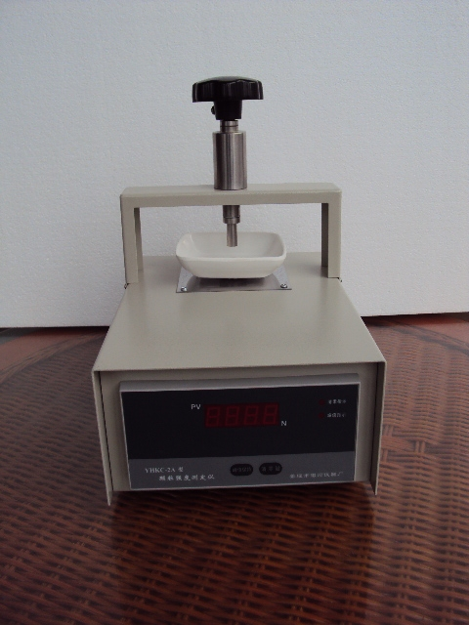

姜 堰 市 银 河 仪 器 厂
地 址：姜堰市正大花苑
电 话：0523--88288026、88081006
手 机：013801421289
邮 编：225500
网 站：www . jsyh17 . cn

